TRƯỜNG THCS ….  HỌ TÊN:  LỚP: |  | ĐỀ KIỂM TRA ĐÁNH GIÁ GIỮA KỲ II  MÔN: VẬT LÝ 9  THỜI GIAN: 45 PHÚT
Điểm | Lời phê của giáo viên
I. TRẮC NGHIỆM: (3,0 điểm – chọn và điền đáp án chính xác vào bảng)
CÂU | 1 | 2 | 3 | 4 | 5 | 6 | 7 | 8 | 9 | 10 | 11 | 12
Đ.A
Câu 1: Thấu kính hội tụ là loại thấu kính có
A. phần rìa dày hơn phần giữa. B. phần rìa mỏng hơn phần giữa.
C. phần rìa và phần giữa bằng nhau. D. hình dạng bất kì.
Câu 2: Máy biến thế là thiết bị:
A. Giữ hiệu điện thế không đổi. B. Giữ cường độ dòng điện không đổi.
C. Biến đổi hiệu điện thế xoay chiều D. Biến đổi cường độ dòng điện không đổi.
Câu 3: Các thiết bị nào sau đây không sử dụng dòng điện xoay chiều?
A. Máy thu thanh dùng pin. B. Tủ lạnh.
C. Bóng đèn dây tóc mắc vào điện nhà 220V. D. Ấm đun nước.
Câu 4: Thấu kính hội tụ có đặc điểm biến đổi chùm tia tới song song thành
A. chùm tia phản xạ. B. chùm tia ló hội tụ.
C. chùm tia ló phân kỳ. D. chùm tia ló song song khác.
Câu 5: Máy phát điện xoay chiều bắt buộc phải gồm các bộ phận chính nào để có thể tạo ra dòng điện?
A. Nam châm vĩnh cửu và sợi dây dẫn nối hai cực nam châm.
B. Nam châm điện và sợi dây dẫn nối nam châm với đèn.
C. Cuộn dây dẫn và nam châm. D. Cuộn dây dẫn và lõi sắt.
Câu 6: Hiện tượng khúc xạ ánh sáng là hiện tượng tia sáng tới khi gặp mặt phân cách giữa hai môi trường:
A. bị hắt trở lại môi trường cũ.
B. bị hấp thụ hoàn toàn và không truyền đi vào môi trường trong suốt thứ hai.
C. tiếp tục đi thẳng vào môi trường trong suốt thứ hai.
D. bị gãy khúc tại mặt phân cách giữa hai môi trường và đi vào môi trường trong suốt thứ hai.
Câu 7: Thấu kính phân kì là loại thấu kính:
A. có phần rìa dày hơn phần giữa.
B. có phần rìa mỏng hơn phần giữa.
C. có thể làm bằng chất rắn trong suốt
D. biến chùm tia tới song song thành chùm tia ló hộ tụ.
Câu 8: Biểu thức tính công suất hao phí (công suất tỏa nhiệt):
A. 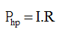 B. 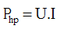 C. 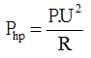 D. 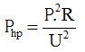
Câu 9: Máy phát điện xoay chiều biến đổi:
A. Cơ năng thành điện năng B. Điện năng thành cơ năng
C. Cơ năng thành nhiệt năng D. Nhiệt năng thành cơ năng
Câu 10: Các bộ phận chính của máy biến thế gồm:
A. Hai cuộn dây dẫn có số vòng dây khác nhau và nam châm điện.
B. Hai cuộn dây dẫn có số vòng dây khác nhau và một lõi sắt.
C. Hai cuộn dây dẫn có số vòng dây giống nhau và nam châm vĩnh cửu.
D. Hai cuộn dây dẫn có số vòng dây giống nhau và nam châm điện.
Câu 11: Tia tới đi qua quang tâm của thấu kính hội tụ cho tia ló
A. đi qua tiêu điểm B. song song với trục chính
C. truyền thẳng theo phương của tia tới D. có đường kéo dài đi qua tiêu điểm
Câu 12: Dòng điện xoay chiều là:
A. dòng điện luân phiên đổi chiều. B. dòng điện không đổi.
C. dòng điện có chiều từ trái qua phải D. dòng điện có một chiều cố định.
II. TỪ LUẬN: (7,0 ĐIỂM)
Bài 13. (2,0đ): Giả sử một máy biến thế có cuộn sơ cấp gồm n₁ = 5000vòng dây, cuộn thứ cấp gồm n₂ = 40000vòng dây. Hiệu điện thế ở hai đầu cuộn sơ cấp là U₁ = 220V.
a) Tính hiệu điện thế ở hai đầu cuộn thứ cấp U₂?
b) Máy biến thế thuộc máy tăng áp hay hạ áp? Vì sao?
Bài 14. (2,0đ): Từ nhà máy thủy điện người ta truyền đi một công suất P = 200kW dưới hiệu điện thế U = 4000V. Biết điện trở của đường dây truyền tải R = 20Ω. Tính công suất hao phí P_{hp} trên đường dây tải điện?
Bài 15. (3,0đ): Một vật sáng AB = 2cm có dạng mũi tên được đặt vuông góc với trục chính của một thấu kính hội tụ có tiêu cự f = OF = OF’ = 3cm. Điểm A nằm trên trục chính cách thấu kính d = OA = 7cm. Dựng ảnh A’B’ của AB qua thấu kính hội tụ, nêu đặc điểm của ảnh.
--- HẾT ---

HƯỚNG DẪN CHẤM VÀ ĐÁP ÁN:
I. Trắc nghiệm (3,0 điểm) Mỗi câu trả lời đúng 0.25 điểm
Câu | 1 | 2 | 3 | 4 | 5 | 6 | 7 | 8 | 9 | 10 | 11 | 12
Đáp án | B | C | A | B | C | D | A | D | A | B | C | A
II. Tự luận (7điểm)
Câu | Nội dung | Điểm
13 | Tóm tắt: n₁ = 5000 vòng n₂ = 40000 vòng U₁ = 220 V U₂ = ? Giải: a) Hiệu điện thế ở hai đầu cuộn thứ cấp là: U₂ = n₂.U₁/n₁ = 40000.220/5000 = 1760 V b) Máy biến thế thuộc máy tăng áp vì U₂>U₁ ĐS: U₂ = 1760V | 0,5  1,0  0,5
14 | Tóm tắt: P = 200kW = 2.10⁵W U = 4000V = 4.10³V R = 20Ω P_{hp} = ? Giải: Cường độ dòng điện chạy trên đường dây tải điện: P = U.I => I = P/U = 2.10⁵/4.10³ = 50A Công suất hao phí trên đường dây tải điện là: P_{hp} = I².R = 50².20 = 5.10⁴ W Đ.s: P_{hp} = 5.10⁴ W | 0,5  0,75  0,75
15 | Vẽ đúng kích thước hệ quang học  Vẽ đúng các tia sáng đặt biệt  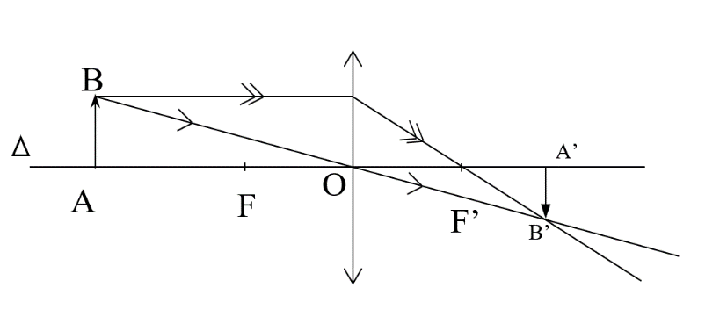  Ảnh tạo bởi thấu kính là ảnh thật ngược chiều và nhỏ hơn vật. | 1,0  1,0  1,0

Ma trận đề kiểm tra:

TT | Nội dung kiến thức | Biết |  | Hiểu |  | Vận dụng |  | Cộng
 |  | TN | TL | TN | TL | TN | TL | Số câu | Số điểm
1 | Chủ đề: Dòng điện xoay chiều - Máy phát điện xoay chiều | 2c  0,5đ |  | 1c  0,25đ |  |  | 0,5c 1,0đ | 3,5c | 1,75đ
2 | Chủ đề: Truyền tải điện năng đi xa - Máy biến thế | 2c  0,5đ | 0,5c 1,0đ | 1c  0,25đ |  |  |  | 3,5c | 1,75đ
3 | Chủ đề: TKHT | 2c  0,5đ | 0,5c 1,0đ | 1c  0,25đ | 0,5c 1,5đ |  |  | 4c | 3,25đ
4 | Chủ đề: TKPK | 2c  0,5đ | 0,5c 1,0đ | 1c  0,25đ | 0,5c 1,5đ |  |  | 4c | 3,25đ
Tổng cộng |  | 8c  2,0đ | 1,5c  3,0đ | 4c  1,0đ | 0,5c 3,0đ |  | 0,5c 1,0đ | 15c | 10,0đ
Tỉ lệ |  | 5đ-50% |  | 4,0đ-40% |  | 1,0đ-10%

